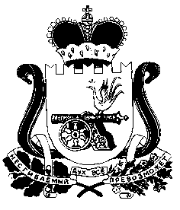

Совет депутатов СНЕГИРЕВСКОГО СЕЛЬСКОГО поселения ШУМЯЧСКОГО района Смоленской области

РЕШЕНИЕ

от «05» марта 2024 года № 5

О внесении изменений в решение Совета депутатов от 31.03.2016г. № 15 «Об утверждении Положения о порядке определения размера арендной платы за земельные участки, находящиеся в муниципальной собственности Снегиревского сельского поселения Шумячского района Смоленской области, при заключении договоров аренды таких земельных участков без проведения торгов»

В соответствии с Федеральным законом от 6 октября 2003 года № 131-ФЗ «Об общих принципах организации местного самоуправления в Российской Федерации», на основании протеста прокуратуры Шумячского района от 01.03.2024 № 02-36-2024/Прдп94-24-20660023,Уставом Снегиревского сельского поселения Шумячского района Смоленской области, Совет депутатов Снегиревского сельского поселения Шумячского района Смоленской области
Р Е Ш И Л:
1. Внести в Положение о порядке определения размера арендной платы за земельные участки, находящиеся в муниципальной собственности Снегиревского сельского поселения Шумячского района Смоленской области, при заключении договоров аренды таких земельных участков без проведения торгов от 31.03.2016 г. № 16 следующие изменения:

Пункт 2.1 дополнить абзацем следующего содержания:
"Составные части формулы, в соответствии с которой определяется размер арендной платы (за исключением показателя уровня инфляции и кадастровой стоимости), могут изменяться в большую сторону не чаще одного раза в 3 года."

2. Опубликовать настоящее решение в печатном средстве массовой информации органов местного самоуправления Снегиревского сельского поселения Шумячского района Смоленской области «Информационный вестник Снегиревского сельского поселения».

3. Настоящее решение вступает в силу со дня официального опубликования.

Глава муниципального образования
Снегиревского сельского поселения
Шумячского района Смоленской области В.А. Тимофеев

